**Неделя популяризации грудного вскармливания**

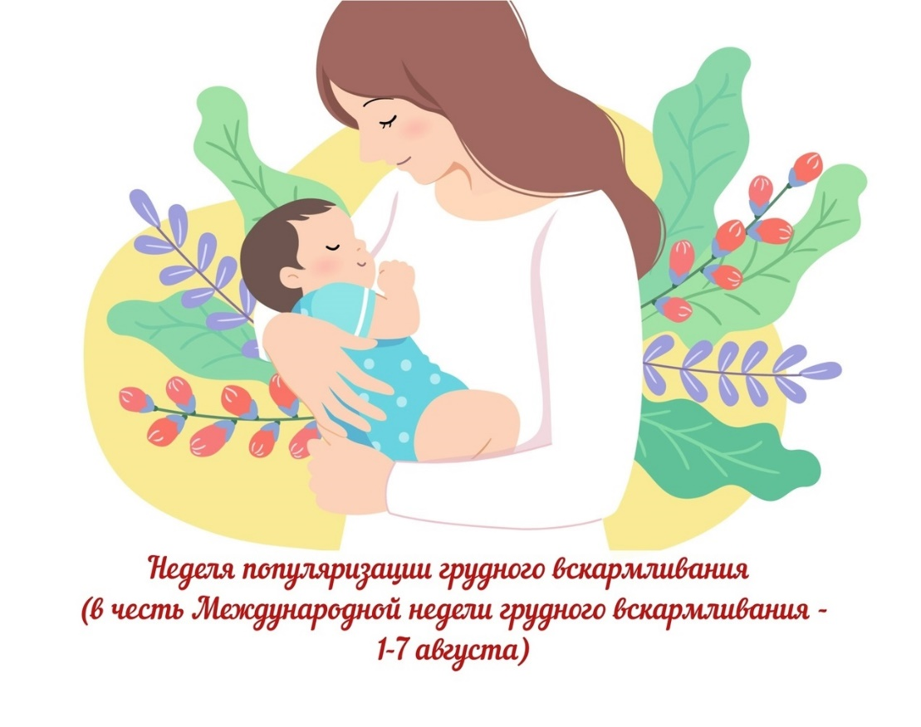

С 29 июля по 04 августа 2024 года - Неделя популяризации грудного вскармливания (в честь Международной недели грудного вскармливания 1-7 августа).  Ее главная цель - информировать женщин о пользе грудного вскармливания, популяризовать кормление грудью и обращать внимание на то, что это крайне важно для здоровья матери и ребенка. ВОЗ рекомендует исключительно грудное вскармливание детей до шести месяцев, а затем продолжать его с соответствующим прикормом.

В грудном молоке содержится более 500 полезных веществ, необходимых для нормального развития ребёнка. Оно даёт младенцам все питательные вещества, необходимые для здорового развития, безопасно и содержит необходимые антитела, которые помогают защитить младенцев от распространённых детских болезней, таких как диарея и пневмония (две основные причины детской смертности во всём мире).

Грудное вскармливание - залог здоровья детей. Его положительный эффект сохраняется на протяжении всей жизни.